33333333333333333333333333333333333333333
Управление образования Администрации городского округа Саранск.
МДОУ «Детский сад №122 комбинированного вида»

Конспект комплексного занятия.

«МИР ПТИЦ»
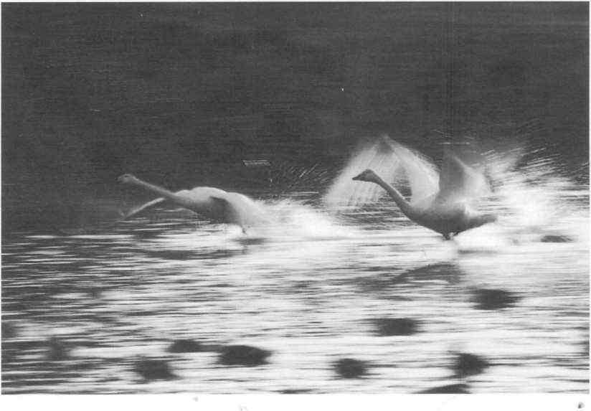
Подготовила и провела Воспитатель высшей кв.кат Объедкина Н.Н.
Саранск 2015 г.

Программное содержание:
- расширить представления детей о зимующих и перелётных птицах, условиях их жизни, роли человека в жизни птиц;
закрепить знания детей о названиях птиц, их повадках, о внешнем виде;
развивать любознательность, творческую активность детей;
учить звукоподражанию голосам птиц;
воспитывать у детей эмоциональное отношение к птицам, поощрять желание помогать им.
Обогащение словаря: орнитология,
орнитологи,
кольцевать.

Предварительная работа:
Чтение книг, журналов, рассматривание иллюстраций. Беседы, экскурсии, наблюдения за птицами на участке. Изготовление детьми в месте с родителями кормушек Аппликация «Птицы на ветках», рисование птиц.
Чтение стихов о птицах, отгадывание загадок.

Демонстрационный материал:
Картины «Зимний лес», «Жаркие страны».
Картины зимующих и перелётных птиц.
Плакаты с кормушкой и птицами.
Модель «Птица», модель «Ворон», модель «Воробей». Станция «Орнитология».

Ход занятия.

Организационный момент.
Дети заходят в группу, встают полукругом около стульчиков.
Воспитатель. Ребята, давайте сейчас мы назовём друг друга ласково. От ласковых имён сразу стало тепло, как от солнышка. И все мы с вами сейчас станем солнышками и согреем друг друга улыбкой. А теперь подарите улыбки нашим гостям.
Воспитатель. Ребята, какое сейчас время года? А как вы догадались?
Дети. Снег теперь уже не тот -
Потемнел он в поле - На озёрах треснул лёд,
Будто раскололи.
Пробирается медведь Сквозь лесной валежник,
Стали птицы песни петь,
Скоро зацветёт подснежник.
Воспитатель. Приходилось ли вам, ребята, гулять по лесу спокойно, без беготни, не аукать, не кричать, просто тихо-тихо пройти по лесной тропе? Что можно услышать в лесу?
Дети. Пение птиц.
Воспитатель. Послушайте внимательно их пение и попробуйте определить, какая именно птица поёт. Помните, что многие птицы «выговаривают» целые фразы.
Звучат «Голоса птиц»
После прослушивания дети называют птицу, чей голос они узнали
Вопросы детям:
- Почему зимующие птицы остались на зиму с нами?
- Чем же они питались?
- Как мы им помогали?
- Почему улетают на юг перелётные птицы?
А зачем они улетают с юга? Там тепло и много корма.
- Что было бы с перелётными птицами, если бы они не улетели?

Физминутка «Птички».
Птички прыгают, летают.
Птички прыгают, поют.
Птички крошки собирают,
Зёрнышки клюют.
Пёрышки почистили,
Клювики почистили Дальше полетели И тихо-тихо сели.
(Дети выполняют соответствующие движения).
Вывешивается картинка «Кормушка птиц»
Мы кормушку смастерили,
Мы столовую открыли.
В гости в первый день недели К нам синицы прилетели,
А во вторник - посмотри - Прилетели снегири.
Три вороны были в среду.
Мы не ждали их к обеду.
А в четверг со всех краёв - Стая жадных воробьёв.
В пятницу в столовой нашей Голубь лакомился кашей.
А в субботу на пирог Прилетели семь сорок.
В воскресенье, в воскресенье Было общее веселье.

Игра «Кто как голос подаёт?»
Ворона - «Кар - кар» - она каркает Воробей - «Чик - чирик» - он чирикает.
Голубь - «Гру - гру» - он воркует
Сорока - «Тра - тра» - она стрекочет, трещит.
Кукушка - «Ку - ку» - она кукует Синица и снегирь - «Жью - жью» - свистят.

Этюд «Пожалей птичку»
Воспитатель. Ребята, скажите, как жилось птицам зимой? Дети. Холодно и голодно.
Воспитатель. Как мы помогали птицам зимой?
Дети. Мы их подкармливали.
Воспитатель. Представьте, у вас в руках маленькая беспомощная птичка. Она замёрзла, давайте её согреем. Медленно, по одному пальчику сложите ладони, спрячьте в них птенца, подышите на него , согревая своим ровным дыханием. Приложите ладони к своей груди, дайте птенцу тепло своего сердца. А теперь раскройте ладони и вы увидите, что птенец радостно взлетел. Улыбнитесь ему и не грустите, он ещё прилетит к вам!

Игра «Зимующие и перелётные птицы».
Л-
Воспитатель. Посмотрите, ребята у меня на столе лежат картинки, на которых нарисованы птицы. На какие группы мы можем разделить птиц?
Дети. Зимующие и перелётные.
Воспитатель. Я вам предлагаю поиграть в игру и поместить птиц в то место, где они проводят зиму.
(Дети выставляют птиц и рассказывают о них).
Воспитатель. Чтобы правильно кормить птиц, необходимо соблюдать некоторые правила. Вы их знаете?
Дети.
- Во время подкормки не сорить, не оставлять на улице полиэтиленовые пакеты, банки, коробки.
- Подкармливать в одно и то же время, птицы будут прилетать к этому времени.
- Кормить птиц регулярно, ежедневно.
- Корма класть немного, именно для того, чтобы подкормить, поддержать в трудное время.
Игра «Счёт птиц»
Игра «Какой характер»
Воспитатель. У каждой птицы, как у человека, свой характер. Как вы думаете, какой характер у снегиря? Дети. Ленивый, грустный, малоподвижный.
Воспитатель. А синица какая?
Дети. Тонкая, юркая, весёлая, умная.
Воспитатель. Что можно сказать про воробья?
Дети. Весёлый, драчливый, боевой, шустрый.
Загадки о птицах.
Дети загадывают друг другу загадки, а отгадки ищут в картинках.
£
- Кто без нот и без свирели Лучше всех выводит трели?
Голосистей и нежней
Кто же это? (Соловей)
- Это старый наш знакомый:
Он живёт на крыше дома - Длинноногий, длиннохвостый,
Длинношеей, безголосый.
Он летает на охоту
За лягушками к болоту. (Аист)
- Чернокрылый, красногрудый И зимой найдёт приют;
Не боится он простуды - С первым снегом тут как тут. (Снегирь)
- Окраской - сероватая,
Повадкой - вороватая,
Крикунья - хрипловатая.
Известная персона -
Кто это? (Ворона)
Физминутка «Вороны»
Вот под ёлочкой зелёной Скачут весело вороны:
Кар-кар-кар! (Громко)
Целый день они кричали Спать ребятам не давали:
Кар-кар-кар! (Громко)
Только к ночи умолкают И все вместе засыпают:
Кар - кар - кар! (Тихо)
Дети бегают, размахивая руками, как крыльями. Садятся на корточки, руки под щёчки - засыпают.
Модель «Птица»
Воспитатель. Посмотрите на модель «Птица» и скажите, что общее можно найти у всех птиц?
Дети. Голова, глаза, клюв, туловище, хвост, крылья Воспитатель. Чем же отличается?
Дети. Окраской, размером, характером.
Воспитатель. А хотите, я вам ещё загадку загадаю? Дети. Да!
Воспитатель. В серой шубке перовой
И в морозы он герой.
Скачет по лесу, резвится
Не орёл, но всё же птица. (Воробей)
Игра «Скажи наоборот»
Воспитатель. Ребята, я предлагаю вам сравнить
воробья и ворону. Согласны?
Дети. Да!
Воспитатель.
У воробья клюв маленький, у вороны - большой,
Воспитатель. А для чего птицам нужны ноги?
Дети. Чтобы передвигаться по земле, перепрыгивать с ветки на ветку.
Воспитатель. Назовите птиц, которые перепрыгивают с места на место.
Дети. Воробей, синица, снегирь.
Воспитатель. А какие прохаживаются важно?
Дети. Ворона, голубь.
Физминутка «Как птицы передвигаются»
ш.
Воспитатель. А ещё, ребята, птицы строят себе дома, они все разные и называются (гнёздами)
Детям предлагается изображения 6 гнёзд и 6 птиц Ребёнок должен правильно расселить всех птиц по своим гнёздам, а затем каждый ребёнок рассказывает об одной птичке.
голова маленькая,
туловище маленькое
хвост короткий,
- большая,
- большое,
- длинный.
Игра «Чьё гнездо»
Воспитатель. Ребята, вы всё правильно рассказали о птичках, а сейчас выберите тот материал, из которого построено гнездо, и положите рядом с гнёздышком. Скоро прилетят перелётные птицы с жарких стран и начнут строить себе гнёздышки и высиживать птенчиков.

Игра «Назови птенцов»
У скворца - скворчонок, скворчата.
У грача - грачонок, грачата.
У голубя - голубок, голубята.
У сороки - сорончонок, сорончата.

Школа «Орнитология»
Воспитатель. Итак, мы с вами попали в лесную школу «Орнитология». Мудрая сова спрашивает детей о том, знают ли они, что такое орнитология. А это, ребята, наука, которая занимается изучением жизни птиц.
А кто такие орнитологи?
Дети. Это люди, которые занимаются изучением жизни птиц.
Воспитатель. Орнитологи кольцуют птиц. Что значит
кольцевать птиц? Для чего это надо? Кольцевать - значит надевать на лапку птицы колечко с номером. Это делается для того, чтобы узнать пути перелёта птиц в тёплые страны, места зимовок, продолжительность жизни.
Итог.
Воспитатель. О чём мы сегодня говорили?
Дети, О птицах.
Воспитатель. Что интересного нам рассказала Мудрая сова? Почему надо беречь птиц, заботиться о них?
Дети. Мы хотим, чтоб птицы пели,
Чтоб вокруг леса шумели.
Чтобы были голубыми небеса,
Чтобы речка серебрилась,
Чтобы бабочка резвилась,
И была на ягодах роса.

Литература
- Т.Р. Кислова « По дороге к азбуке», М.: « Баласс», 2002
- Журнал « Логопед»№4,2008
- Т.А. Фалович « Развитие речи», М.: « Вано»,2005
т.
- В.Н. Волчкова «Экология», ТЦ « Учитель»;Воронеж, 2004
- Л.И. Грекова « В союзе с природой», ЦГП: М- Ставрополь, 2003
- А.С.Галанов « Занятия с дошкольниками по изобразительному искусству», М.:2000.

